Challenge – Amigo Secreto - TEST

Pagina Inicial:  Formato sugerido en el curso.  Se agregan 2 botones (Reiniciar Lista y Eliminar Nombre) adicionales que permiten mejorar la usabilidad de la pagina. | 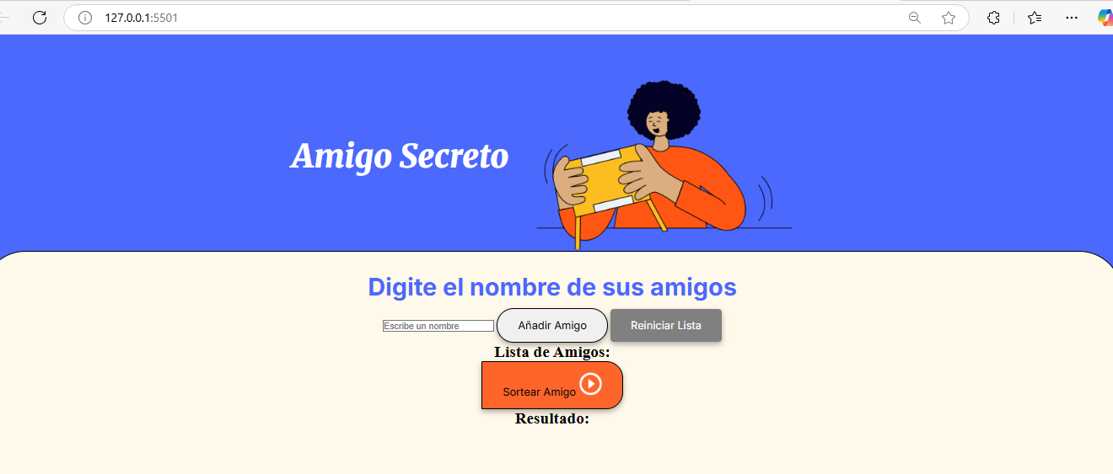
Muestra de ejemplo :  Nombre de amigos ingresados, se agrega un botón a la derecha de cada nombre que permite quitar el nombre de la lista. | 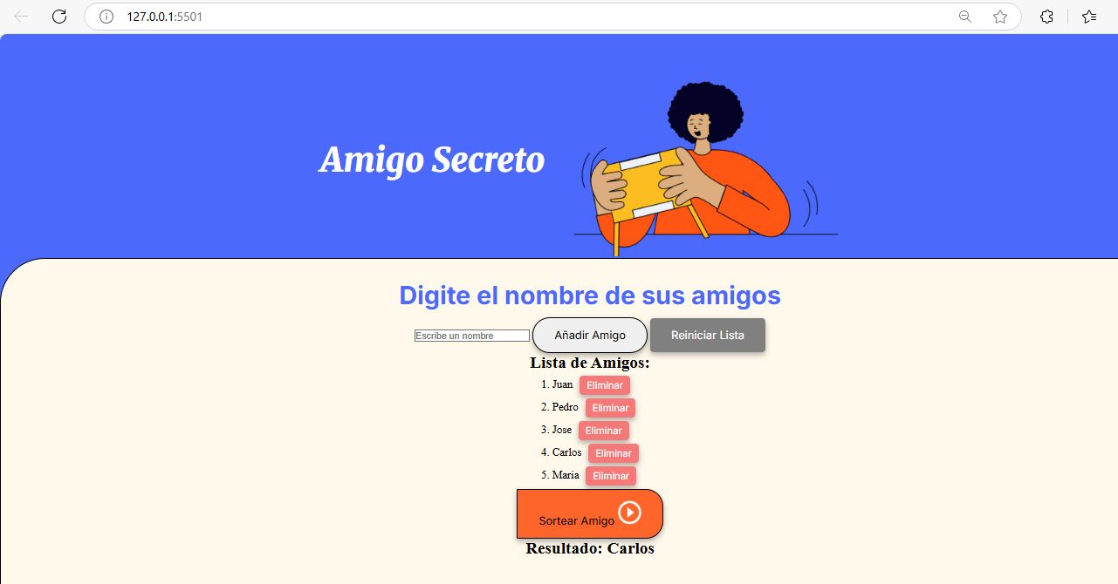
Se agrega el botón “Reiniciar Lista”, esta opción permite borrar la lista cargada para reiniciar el juego.  Se emite un mensaje para el usuario para confirmar que desea reiniciar la lista. | 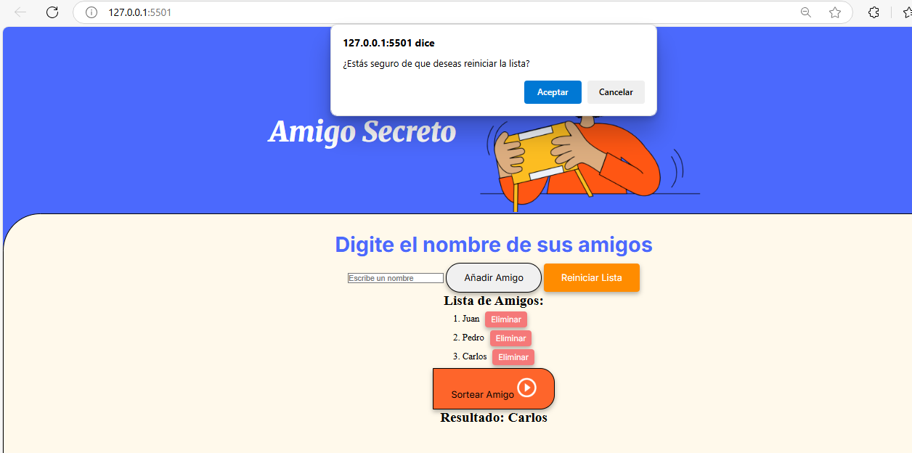
Ejemplo del sorteo: | 